 | ОШ ,,Јован Јовановић Змај“ Сремска Митровица | Учитељ: | Нада Алатић
Предмет: | Српски језик | Разред: | 1-4
Наставна тема/област: | КЊИЖЕВНОСТ, ЈЕЗИЧКА КУЛТУРА
Наставна јединица: | „Хвалисави зечеви“, Десанка Максимовић
Тип часа: | обрада
Циљ часа: | Читање, разумевање, доживљавање песме за децу и стваралаштво ученика у вези са песмом
Очекивани исходи  на крају часа: | Ученик ће бити у стању да:  - препознаје песму, проналази информациј изнете у тексту, чита књижевни текст, примењује основна правописнаправила(користивеликословонапочеткуреченицеи за личнаимена);  - развије и покаже своју креативност
Наставне методе: | рад на тексту, стваралачка метода
Облици рада: | индивидуални
Крајњи производ: | Видео записи својих креативних представа на задату тему

 | Ток активности
 | Планиране активности наставника: | Планиране активности ученика:
Први део активности | - покреће разговор са ученицима о начинима хваљења и подстиче их на креативно изражавање путем гугл учионице и вибер групе | - покушавају да покажу самохваљење на различите начине
Други део активности | - путем гугл учионице најављује наставну јединицу  - обезбеђује слушање звучног записа  - анализира песму са ученицима  - даје упутства за самостални рад  - дели радне задатке  - контролише рад ученика  - проверава решења | - слушају песму и износе своје утиске о њој; тумаче непознате речи  - разговарају о тексту песме на основу питања  - записују основне податке у свеске  - шаљу задатке ради прегледа и повратне информације
Трећи део активности | - задаје стваралачку активност  - помаже ученицима да изведу сценску игру  - даје инструкције за рад код куће | - смишљају наставак приче  - изводе сценску игру  - снимају видео запис и шаљу путем гугл учионице
Начини провере  остварености исхода: | - кроз одабрани текст и припремљене активности ученици су читали и тумачили поетски текст  - успешно проширују поетску причу и драматизују текст
Примери ученичких радова код куће:

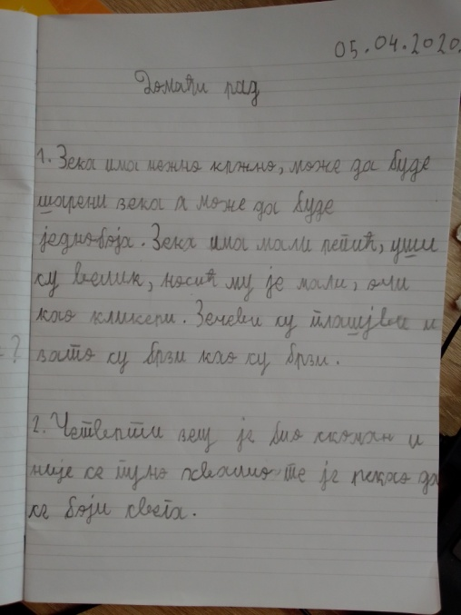
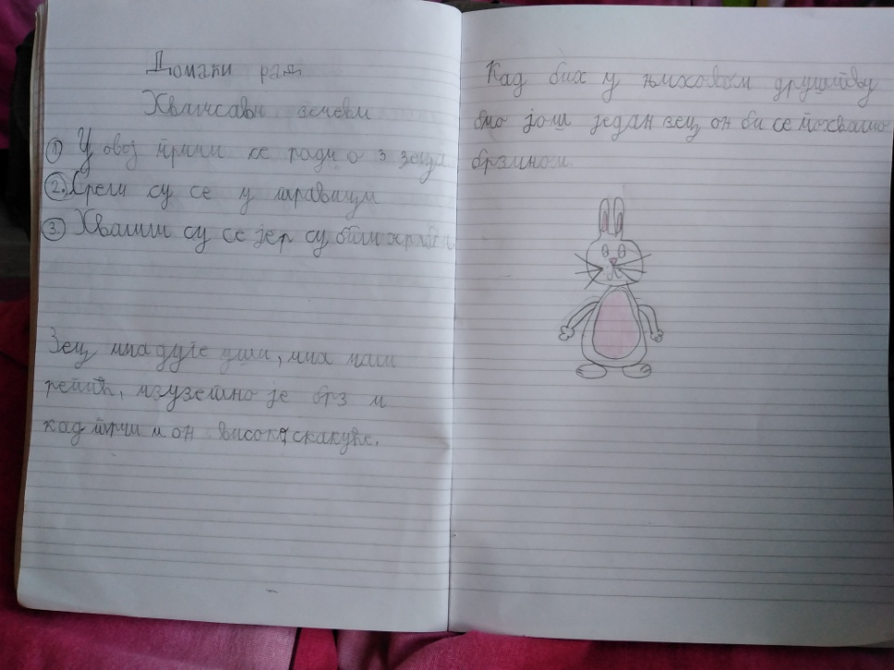

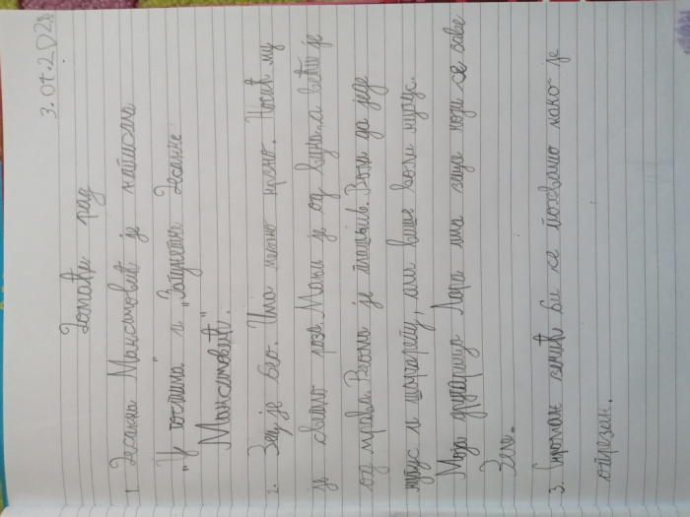
Линкови дечијих видео записа:
https://www.youtube.com/watch?v=CNYxiXKUuRw&feature=youtu.be
https://www.youtube.com/watch?v=59ZH4ssegzw&feature=youtu.be
https://www.youtube.com/watch?v=ZgqbbrW7nZY&feature=youtu.be

